فروض البحث والأسئلة
محاور هذا العرض
* المقدمة (تعريف الفروض والأسئلة )
* صياغة الاسئلة
* صياغة الفروض
* معايير صياغة الفروض
* انواع الفروض
* اختبار الفروض
* مخاطر اختبار الفروض
الحمد لله رب العالمين والصلاة والسلام على اشرف المرسلين وبعد,
اذا انهى الباحث تحديد المشكلة وقراء البحوث والدراسات السابقة يكون لديه فكرة واضحة عما يريد بحثه ,وتظهر هذه الفكرة في صورة فروض او اسئلة تحدد توقعاته من البحث
الفرض هو :
- اجابة متوقعة لسؤال ما .
- نوع من توقع نتائج البحث او ماذا سوف يحدث في البحث
- نوع من التخمين او التنبؤ بنتائج البحث
- حل محتمل لمشكلة البحث
اما الاسئلة :
عبارة عن مجموعة استفسارات خاصة تؤدي الى تضييق مشكلة البحث
مثال :
اسئلة
ما اثر تدريب الاطفال في مرحلة ما قبل المدرسة على تحصيلهم في الصف الاول الابتدائي ؟
ما علاقة مستوى ضغوط الحياة بشدة اعرض الاكتئاب ؟
فروض
الاطفال الذين يتلقون تدريبا في مرحلة ما قبل المدرسة يحصلون في الصف الاول الابتدائي على
مستوى اعلى من الاطفال الذين لم يتقلوا مثل هذا التدريب .
توجد علاقة موجبة بين مستوى ضغوط الحياة وشدة اعرض الاكتئاب .
الفرق بين السؤال والفرض
السؤال | الفرض
محايد ولا يلزم الباحث بالتنبؤ بنتيجة معينة | مقيد بإعطاء نتيجة معينة
يستخدم في البحوث الوصفية والكمية | يستخدم في البحوث التجريبية

اهمية الفروض
- تزود الباحث بتفسير مؤقت للظواهر ومعرفة كافية بالمجال الذي يدرسه الباحث .
- تمد الباحث بعلاقات يمكن اختبارها .
- تحدد الفروض علاقة بين المتغيرات ليخبر الباحث ماذا يفعل .
- تزود الباحث بإطار لعرض النتائج والخلاطات .
- الفروض وسيلة لتوجيه الباحث نحو جمع البيانات وتفسيرها , اذ توضح أي الطرق يتبع وأي نوع من البيانات يحتاج , وبذلك توفر وقت وجهد الباحث .

صياغة الأسئلة
أسئلة فروق
أسئلة علاقات
أسئلة وصفية

تبحث في ايجاد الفروق بين المتغيرات
ما الفرق ....
هل توجد فروق بين ....

يهتم بالسؤال عن نوع العلاقة بين المتغيرات
ما العلاقة بين .....
مر ......
تتناول ماذا حدث او ماذا يمكن ان يحدث
ما المستوى التحصيلي ....
ما اتجاهات .....
ما رأي .....

طرق صياغة الفروض
الطريقة الاستقرائية – الطريقة الاستنباطية
(1) الطريقة الاستقرائية :
يقوم الباحث بملاحظة السلوك ويحاول تحديد العلاقات المحتملة
ثم يفترض تفسيراً لهذا السلوك
مثال :
قد يلاحظ المعلم ارتفاع مستوى القلق لدى طلابه اثناء الاختبارات
مما يؤدي الى تدني مستوى الاداء , ثم يبدأ في وضع الفروض المناسبة
(2) الطريقة الاستنباطية:
يقوم الباحث بوضع الفروض من خلال النظريات أو نتائج البحوث
السابقة
مثال :
بناءً على النظرية المعرفية , اذا كانت المشكلة (اثر تدريب الاطفال
على مهارة الاستدلال في قدرتهم على فهم ما يقرونه )
فإن الفرض يصاغ بالطريقة التالية :
يظهر الاطفال الذين تعلموا مهارات الاستدلال فهماً اكبر للنص
المقروء من الاطفال الذين لم يتعلموا هذه المهارة

معايير صياغة الفروض
- الايجاز والوضوح
- تحديد العلاقة بين المتغيرات
- ان يكون للفرض قوة تفسيرية
- قابلية الفرض للاختبار
- ان يكون للفرض اساس منطقي يدعمه (نظريات, بحوث سابقة , خبرة شخصية )
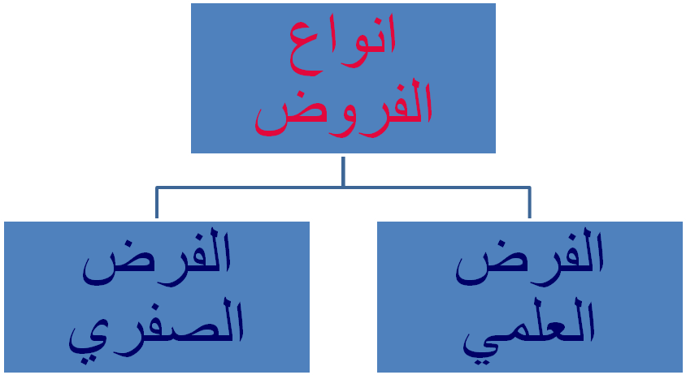

الفرض العلمي :
عبارة مؤكدة تتنبأ بإحدى نتائج البحث , وقد يكون الفرض العلمي
محدد الاتجاه او غير محدد الاتجاه .
مثال :
توجد علاقة بين نسبة الذكاء ومستوى القلق . (غير محدد)
توجد علاقة موجبة بين نسبة الذكاء ومستوى القلق . (محدد)

الفرض الصفري :
ينفي وجود علاقة أو فروق أو أثر بين مجموعة من المتغيرات
مثال :
لا توجد فروق دالة احصائيا بين طريقة التدريس بالاستقبال ,
وطريقة التدريس بالاستكشاف في زيادة درجات الاختبار
التحصيلي .
لا توجد علاقة بين نسبة الذكاء ومستوى القلق .

اختبار الفروض (الصفرية)
يتم اختبار الفروض باستخدام الاساليب الاحصائية وسوف توضح
بالتفصيل في الفصول القادمة من المقرر إن شاء الله .
انظر المثال ص (149).
وعند اختبار الفروض لابد من الخطوات التالية :
(1) تحديد العلاقات بعبارات اجرائية يمكن ملاحظتها .
(2) صياغة الفروض الصفرية .
(3) اختيار المنهج المناسب لتحديد العلاقة بين المتغيرات .
(4) جمع وتحليل البيانات الميدانية (الإمبريقية) .
(5) تحيد الادلة الكافية لرفض الفرض الصفري .

مخاطر اختبار الفروض
(1)لا يضمن الوصول الى نتائج دقيقة وصادقة اذا كان تفسير النتائج غير صحيح
(2) عدم الخلط بين الدلالة الاحصائية والفائدة العلمية للنتائج
(3) عدم الخلط بين الدلالة الاحصائية و الدلالة النفسية أو التربوية .
(4) قبول الفرض الصفري والخطأ المرتبط به .

